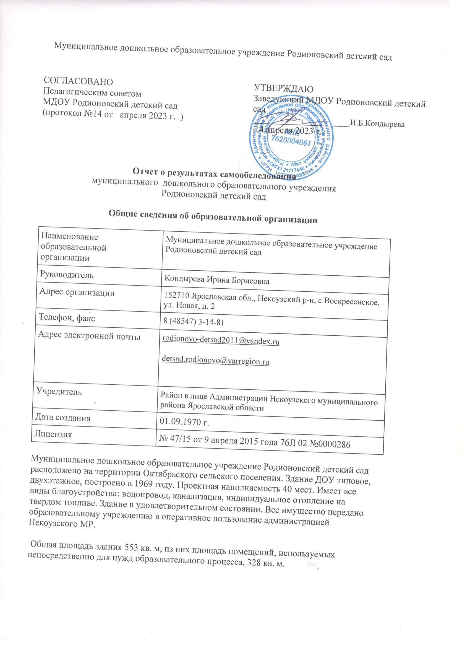

Цель деятельности детского сада – осуществление деятельности пореализации образовательной программы МДОУ Родионовского детского сада .
Предметом деятельности детского сада является формирование общей культуры, развитие физических, интеллектуальных, нравственных, эстетических и личностных качеств, формирование предпосылок учебной деятельности, сохранение и укрепление здоровьявоспитанников, взаимодействие с семьями воспитанников.
Режим функционирования регламентирован Уставом и Правилами внутреннего трудового распорядка.
Режим работы: 9-часовое пребывание детей в детском саду при пятидневной рабочей неделе, с 8.00 ч до 17.00 ч.
Аналитическая часть
I. Оценка образовательной деятельности
Образовательная деятельность в Детском саду организована в соответствии с Федеральным законом от 29.12.2012 № 273-ФЗ"Об образовании в Российской Федерации«, ФГОС дошкольного образования. С 01.01.2021 года Детский сад функционирует в соответствии с требованиями СП 2.4.3648-20 «Санитарно-эпидемиологические требования к организациям воспитания и обучения, отдыха и оздоровления детей и молодежи», а с 01.03.2021 — дополнительно с требованиями СанПиН 1.2.3685-21 «Гигиенические нормативы и требования к обеспечению безопасности и (или) безвредности для человека факторов среды обитания».
Образовательная деятельность ведется на основании утвержденной основной образовательной программы дошкольного образования МДОУ Родионовского детского сада, которая составлена в соответствии с ФГОС дошкольного образования с учетом примерной образовательной программы дошкольного образования, санитарно-эпидемиологическими правилами и нормативами, на основеобщеобразовательных технологий:
- «Школа 2100» («Детский сад 2100»), авторский коллектив: А.А.Леонтьев, Р.Н.Бунеев, Е.В.Бунеева, А.А.Вахрушев, М.В.Корепанова, О.А.Куревина, О.В.Чиндилова (речевое развитие, подготовка к обучению грамоте)
- «От рождения до школы» под редакцией Н.Е.Вераксы, Т.С.Комаровой, М.А.Васильевой (ознакомление с окружающим миром, физическая культура, художественно-эстетическое развитие, занятия с детьми раннего возраста)
- Авторская программа "Школа 2000…" Л.Г.Петерсон (ФЭМП)
пообразовательнымобластям:
- физическоеразвитие;
- речевоеразвитие;
- познавательноеразвитие;
- художественно-эстетическоеразвитие;
- социально-коммуникативноеразвитие.
Программа обеспечивает развитие личности детей в различных видах общения и деятельности с учетом их возрастных, индивидуальных психологических и физиологических особенностей. При составлении Программы учитывалисьпотребности детей и родителей, социума, в котором находится дошкольное образовательное учреждение.
Детский сад посещают 14 воспитанников в возрасте от 1 г.3 мес. до 7 лет (разновозрастная группа «Солнышко»).
Воспитательная работа
С 01.09.2022г. Детский сад реализует рабочую программу воспитания и календарный план воспитательной работы, которые являются частью основной образовательной программы дошкольного образования МДОУ Родионовского детского сада.
Чтобы выбрать стратегию воспитательной работы, в 2022 году проводился анализ состава семей воспитанников.
Характеристикасемейпосоставу:
Составсемьи | Количествосемей | Процент от общего количества семей воспитанников
Полная | 8 | 73%
Неполная с матерью | 2 | 19%
Неполная с отцом | 1 | 8%
Оформленоопекунство | 0 | 0
Характеристика семей по количеству детей:
Количестводетей в семье | Количествосемей | Процент от общего количества семей воспитанников
Одинребенок | 3 | 27%
Дваребенка | 5 | 46%
Триребенка и более | 3 | 27%
Воспитательная работа строится с учетом индивидуальных особенностей детей, с использованием разнообразных форм и методов, в тесной взаимосвязи воспитателей и родителей.
Дополнительного образования в детском саду нет. Семьям воспитанников были выданы и продолжают выдаваться сертификаты дополнительного образования Ярославской области.
II. Оценка системы управления организации
Управление Детским садом осуществляется в соответствии с действующим законодательством и Уставом детского сада.
Управление детским садом строится на принципах единоначалия и коллегиальности. Коллегиальными органами управления являются: педагогический совет, общее собрание работников. Единоличным исполнительным органом является руководитель – заведующий.
Органы управления, действующие в детском саду:
Наименованиеоргана | Функции
Заведующий | Контролирует работу и обеспечивает эффективное взаимодействие структурных подразделений организации, утверждает штатное расписание, отчетные документы организации, осуществляет общее руководство детским садом
Педагогическийсовет | Осуществляет текущее руководство образовательной деятельностью детского сада, в том числе рассматривает вопросы:  - развитияобразовательныхуслуг;  - регламентацииобразовательныхотношений;  - разработкиобразовательныхпрограмм;  - выбора учебников, учебных пособий, средств обучения и воспитания;  - материально-технического обеспечения образовательного процесса;  - аттестации, повышении квалификации педагогических работников;
Общеесобраниетрудовогоколлектива | Реализует право работников участвовать в управлении образовательной организацией, в том числе:  - участвовать в разработке и принятии коллективного договора, Правил трудового распорядка, изменений и дополнений к ним;  - принимать локальные акты, которые регламентируют деятельность образовательной организации и связаны с правами и обязанностями работников;  - разрешать конфликтные ситуации между работниками и администрацией образовательной организации;  - вносить предложения по корректировке плана мероприятий организации, совершенствованию ее работы и развитию материальной базы
Структура и система управления соответствуют специфике деятельности детского сада. В 2020 году в систему управления детским садом внедрили элементы электронного документооборота. Это упростило работу организации во время дистанционного функционирования. По итогам 2022 года система управления детского сада оценивается как эффективная, позволяющая учесть мнение работников и всех участников образовательных отношений. В следующем году изменение системы управления не планируется.
III. Оценка содержания и качества подготовки обучающихся
Уровень развития детей анализируется по итогам педагогической диагностики. Формы проведения диагностики - наблюдения, итоговые занятия.Разработаны диагностические карты освоения ООП детского сада в каждой возрастной подгруппе. Карты включают анализ уровня развития воспитанников в рамках целевых ориентиров дошкольного образования и качества освоения образовательных областей. Так, результаты качества освоения ООП детского сада на конец 2022 года выглядят следующим образом:
Области | Познавательноеразвитие | Соц.-коммуникативноеразвитие | Речевоеразвитие | Физическоеразвитие | Худож.-эстетическоеразвитие
 | 88% | 93% | 75% | 88% | 75%
Результаты педагогического анализа показывают преобладание детей со средним и низким уровнями развития, но имеется прогрессирующая динамика на конец учебного года, что говорит о результативности образовательной деятельности в детском саду.
IV. Оценка организации учебного процесса (воспитательно-образовательного процесса)
В основе образовательного процесса в МДОУ Родионовский детский сад лежит взаимодействие педагогических работников, администрации и родителей. Основными участниками образовательного процесса являются дети, родители, педагоги.
Основные форма организации образовательного процесса:
- совместная деятельность педагогического работника и воспитанников в рамках организованной образовательной деятельности по освоению основной общеобразовательной программы;
- самостоятельная деятельность воспитанников под наблюдением педагогического работника.
Занятия в рамках образовательной деятельности ведутся по подгруппам. ПродолжительностьзанятийсоответствуетСанПиН 1.2.3685-21 и составляет:
- в группах с детьми от 1,5 до 3 лет – до 10 мин;
- в группах с детьми от 3 до 4 лет – до 15 мин;
- в группах с детьми от 4 до 5 лет – до 20 мин;
- в группах с детьми от 5 до 6 лет – до 25 мин;
- в группах с детьми от 6 до 7 лет – до 30 мин.
Между занятиями в рамках образовательной деятельности предусмотрены перерывы продолжительностью не менее 10 минут.
Основной формой занятия является игра. Образовательная деятельность с детьми строится с учётом индивидуальных особенностей детей и их способностей. Выявление и развитие способностей воспитанников осуществляется в любых формах образовательного процесса.
Чтобы не допустить распространения короновирусной инфекции, администрация детского сада в 2022 году продолжила соблюдать дополнительные ограничительные и профилактические меры в соответствии с СП 3.1/2.4.3598-20:
- ежедневный усиленный фильтр воспитанников и работников – термометрию с помощью бесконтактного термометра и опрос на наличие признаков инфекционных заболеваний. Лица с признаками инфекционных заболеваний изолируются, а детский сад уведомляет территориальный орган Роспотребнадзора;
- еженедельную генеральную уборку с применением дезинфицирующих средств, разведенных в концентрациях по вирусному режиму;
- ежедневную влажную уборку с обработкой всех контактных поверхностей, игрушек и оборудования дезинфицирующими средствами;
- дезинфекцию посуды, столовых приборов после каждого использования;
- установка рециркулятора в групповой комнате, спальной, раздевалке;
- частое проветривание групповых комнат в отсутствие воспитанников;
- проведение всех занятий в помещениях групповой ячейки или на открытом воздухе;
- требование о заключении врача об отсутствии медицинских противопоказаний для пребывания в детском саду ребенка, который переболел или контактировал с больным COVID-19.
V. Оценка качества кадрового обеспечения
Детский сад укомплектован педагогами согласно штатному расписанию. Педагогический коллектив детского сада насчитывает 2 специалистов. Всего работают 13 человек.
Важнейшими задачами являются создание условий для творческой самореализации личности педагога, оказание помощи воспитателям в обретении неповторимой индивидуальности, раскрытии творческого начала каждого педагога, поиска своего стиля деятельности.
Основныминаправлениямиработыявляются:
- внедрение в образовательный процесс новых педагогических технологий;
- учет индивидуальных возможностей и личных качеств педагогов и их профессиональных интересов;
- своевременная оценка результатов деятельности с целью внесения корректив в процесс профессионального совершенствования.
Кадровое обеспечение педагогического процесса в ДОУ
Категория | Количество
Первая | 2
Соответствуют должности | -
Образование
Высшее | 1
Среднее–специальное | 1
Стажпедагогическойработы
До 5 лет
От 5 до 10 лет | 1
10 лет и свыше | -
15 лет и свыше | -
20 лет и свыше | 1
Педагоги постоянно повышают свой профессиональный уровень, знакомятся с опытом работы своих коллег и других дошкольных учреждений. Все это в комплексе дает хороший результат в организации педагогической деятельности и улучшении качества образования и воспитания дошкольников.
В 2022 году педагоги детского сада приняли участие:
1.Муниципальный творческий конкурс «Осенние фантазии» среди дошкольных образовательных организаций НекоузскогоМР, Репина С.А. , Филиппова Н.А. и воспитанники 2-7 лет.
2.Всероссийский детский творческий конкурс « Подари улыбку папе» Репина С.А.,воспитанник 5 лет-2 место.
3. Всероссийский детский творческий конкурс « Пластилиновые чудеса» Репина С.А.,воспитанники от 4до 6 лет- 1,2,3, место.
4. Всероссийский детский творческий конкурс «Кто как зимует?» Репина С.А.,воспитанники от 5до 6 лет- 1 место.
5. Всероссийский детский творческий конкурс «Новогодняя мастерская» Репина С.А.,воспитанник 4г.- 3 место.
6. Всероссийский конкурс для работников образования «Новогодняя сказка» - Филиппова Н.А., - 1 место
7. Всероссийский детский творческий конкурс «Дед Мороз – красный нос!» - Филиппова Н.А., 3 воспитанника, 1,2 место
8. Муниципальный творческий конкурс, посвященный Дню Победы – Филиппова Н.А., 2 воспитанника, участие

VI. Оценка учебно-методического и библиотечно-информационного обеспечения
В детском саду библиотека является составной частью методической службы.Библиотечный фонд располагается в методическом кабинете, в группе детского сада. Библиотечный фонд представлен методической литературой по всем образовательным областям основной общеобразовательной программы, детской художественной литературой, периодическими изданиями, а также другими информационными ресурсами на различных электронных носителях. Для каждой возрастной подгруппы имеются необходимые учебно-методические пособия, рекомендованные для планирования воспитательно-образовательной работы в соответствии с обязательной частью ООП.
Оборудование и оснащение методического кабинета достаточно для реализации образовательных программ. В методическом кабинете созданы условия для возможности организации совместной деятельности педагогов. Информационное обеспечение детского сада включает:
- информационно-телекоммуникационное оборудование - ноутбуки, принтеры, музыкальный центр, телевизор
- программное обеспечение – позволяет работать с текстовыми редакторами, интернет-ресурсами, фото-, видеоматериалами, графическими редакторами.
В детском саду учебно-методическое и информационное обеспечение достаточное для организации образовательной деятельности и эффективной реализации образовательных программ.
VII. Оценка материально-технической базы
Материально-техническое состояние детского сада и территории соответствует действующим санитарным требованиям к устройству, содержанию и организации режима работы в дошкольных организациях, правилам пожарной безопасности, требованиям охраны труда.
На 2023г.в дошкольном учреждении запланирована установка системы наружного освещения, ремонт пищеблока, музыкального зала, пола в коридоре.
Детский сад оснащен оборудованием для детской деятельности в помещении ДОУ и на участке.
Оказание образовательной услуги для инвалидов-колясочников невозможно ввиду отсутствия у входов в здание детского сада оборудованных пандусов.
В дошкольномучреждениифункционируют:
- Музыкально-спортивныйзал;
- Методическийкабинет;
- Медицинский блок (кабинет медсестры, изолятор);
- Пищеблок ;
- Прачечная;
- Групповое помещение (групповая комната, раздевальная комната, туалетная комната, буфетная, спальная)

В группе созданы следующие центры и уголки:
· Центр искусства (театрально-музыкальный уголок, изоуголок);
· Уголок природы;
· Уголок уединения;
· Уголок патриотический;
· Литературный уголок (книжный уголок, игротека);
· Математический уголок (уголок сенсорики и мелкой моторики);
· Центры сюжетно-ролевой игры;
· Уголок дорожного движения;
· Уголок строительно-конструктивных игр;
· Физкультурно-оздоровительный уголок.
Оснащение помогает детям самостоятельно определить содержание деятельности, наметить план действий, распределить свое время и активно участвовать в деятельности, используя различные предметы и игрушки.
В настоящее время в учреждении дети-инвалиды и дети с ОВЗ не обучаются.
В детском саду большое внимание уделяется улучшению материально-технической базы. Технические средства обучения: теле- и видеоаппаратура, ноутбук, цветной принтер, факс. Учреждение подключено к сети Интернет, имеется видео- и медиатека.На территории детского сада имеется прогулочная площадка с верандой и постройки для игровой деятельности, разбиты клумбы. Спортивная площадка оснащена оборудованием для развития основных движений.
VIII. Оценка функционирования внутренней системы оценки качества образования
В октябре 2022 года проводилось анкетирование родителей, получены следующие результаты:
- доля получателей услуг, положительно оценивающих доброжелательность и вежливость работников организации, — 93% ;
- доля получателей услуг, удовлетворенных компетентностью работников организации, — 92 %;
- доля получателей услуг, удовлетворенных материально-техническим обеспечением организации, — 75%;
- доля получателей услуг, удовлетворенных качеством предоставляемых образовательных услуг, — 93%;
- доля получателей услуг, которые готовы рекомендовать организацию родственникам и знакомым, — 100%.
Анкетирование родителей показало высокую степень удовлетворенности качеством предоставляемых услуг.
Результаты анализа показателей деятельности организации
Данные приведены по состоянию на 30.12.2022г.
Показатели | Единица  измерения | Количество
Образовательнаядеятельность
Общее количество воспитанников, которые обучаются по  программе дошкольного образования  в томчислеобучающиеся: | человек | 14
в режиме полного дня (8–12 часов) |  | 14
в режиме кратковременного пребывания (3–5 часов) |  | 0
в семейнойдошкольнойгруппе |  | 0
по форме семейного образования с психолого-педагогическим  сопровождением, которое организует детский сад |  | 0
Общее количество воспитанников в возрасте до трех лет | человек | 2
Общее количество воспитанников в возрасте от трех до восьми лет | человек | 10
Количество (удельный вес) детей от общей численности  воспитанников, которые получают услуги присмотра и ухода, в том числе в группах: | человек  (процент)
8–12-часового пребывания |  | 14 (100%)
12–14-часового пребывания |  | 0 (0%)
круглосуточногопребывания |  | 0 (0%)
Численность (удельный вес) воспитанников с ОВЗ от общей  численности воспитанников, которые получают услуги: | человек  (процент)
по коррекции недостатков физического, психического развития |  | 0 (0%)
обучению по образовательной программе дошкольного  образования |  | 14 (100%)
присмотру и уходу |  | 14 (100%)
Средний показатель пропущенных по болезни дней на одного  воспитанника | день | 14
Общая численность педработников, в том числе количество  педработников: | человек | 2
с высшимобразованием |  | 0
высшим образованием педагогической направленности (профиля) |  | 1
среднимпрофессиональнымобразованием |  | 0
средним профессиональным образованием педагогической  направленности (профиля) |  | 1
Количество (удельный вес численности) педагогических работников, которым по результатам аттестации присвоена квалификационная категория, в общей численности педагогических работников, в том числе: | человек  (процент) | 2 (100%)
с высшей |  | 0 (0%)
первой |  | 2 (100%)
Количество (удельный вес численности) педагогических работников в общей численности педагогических работников, педагогический стаж работы которых составляет: | человек  (процент)
до 5 лет |  | 0 (0%)
больше 30 лет |  | 0 (0%)
Количество (удельный вес численности) педагогических работников в общей численности педагогических работников в возрасте: | человек  (процент)
до 30 лет |  | 0 (0%)
от 55 лет |  | 0 (0%)
Численность (удельный вес) педагогических и административно-хозяйственных работников, которые за последние 5 лет прошли повышение квалификации или профессиональную переподготовку, от общей численности таких работников | человек  (процент) | 3 (100%)
Численность (удельный вес) педагогических и административно-хозяйственных работников, которые прошли повышение квалификации по применению в образовательном процессе ФГОС, от общей численности таких работников | человек  (процент) | 0 (0%)
Соотношение «педагогическийработник/воспитанник» | человек/человек | 2/14
Наличие в детскомсаду: | да/нет
музыкальногоруководителя |  | нет
инструкторапофизическойкультуре |  | нет
учителя-логопеда |  | нет
логопеда |  | нет
учителя-дефектолога |  | нет
педагога-психолога |  | нет
Инфраструктура
Общая площадь помещений, в которых осуществляется  образовательная деятельность, в расчете на одного воспитанника | кв. м | 22 кв.м
Площадь помещений для дополнительных видов деятельности воспитанников | кв. м | 0
Наличие в детскомсаду: | да/нет
физкультурногозала |  | нет
музыкальногозала |  | да
прогулочных площадок, которые оснащены так, чтобы обеспечить потребность воспитанников в физической активности и игровой деятельности на улице |  | да
Анализ показателей указывает на то, что детский сад имеет достаточную инфраструктуру, которая соответствует требованиям СП 2.4.3648-20 «Санитарно-эпидемиологические требования к организациям воспитания и обучения, отдыха и оздоровления детей и молодежи» и позволяет реализовывать образовательные программы в полном объеме в соответствии с ФГОС ДО.
Детский сад укомплектован достаточным количеством педагогических и иных работников, которые имеют квалификацию и регулярно проходят повышение квалификации, что обеспечивает результативность образовательной деятельности.

